武汉纺织大学2014年公开招聘专业技术人员考试地点地形图
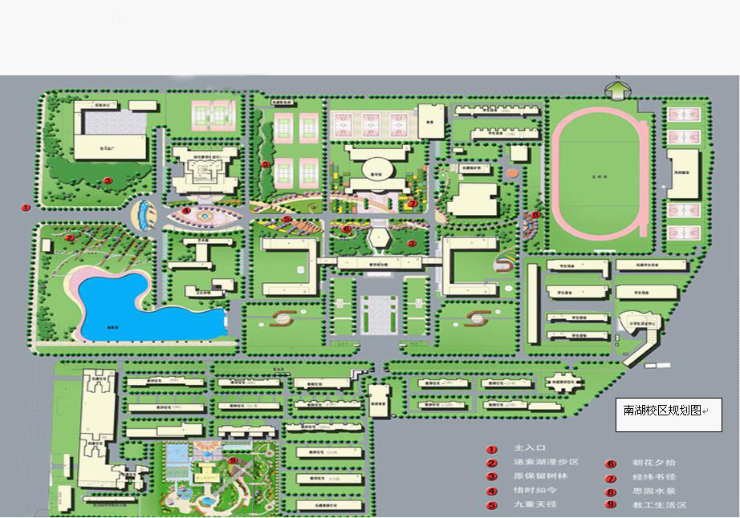
考试地点：
5号楼综合楼
南湖校区新大门
